Кандидат в депутаты
Кореличского районного
Совета депутатов 29-го созыва
по Кореличскому
избирательному округу № 9
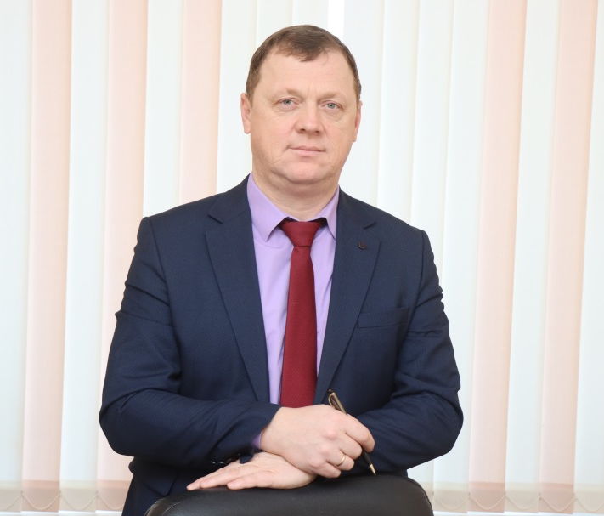
Дорошенко Иван
Иванович

Родился 12 февраля 1976 года в г.п. Мир Кореличского района Гродненской области. Образование высшее. В 2004 году окончил Белорусский государственный экономический университет по специальности финансы и кредит.
После службы в рядах Вооружённых Сил и учёбы в Минском финансово-экономическом колледже И.И.Дорошенко трудовую деятельность начал в 1997 году экономистом 1-й категории бюджетной инспекции финансового отдела Кореличского районного исполнительного комитета Гродненской области, затем назначен на должность старшего контролера-ревизора контрольно-ревизионного управления Министерства финансов Республики Беларусь по Кореличскому району. С 2002 года переведен на должность главного контролера-ревизора контрольно-ревизионного управления Министерства финансов Республики Беларусь по Кореличскому району. С 2007 года работает начальником финансового отдела Кореличского районного исполнительного комитета.
Проживает в г.п.Кореличи, женат, имеет троих детей, беспартийный.
Уважаемые избиратели!
Выдвижение кандидатом в депутаты Кореличского районного совета депутатов расцениваю как большую честь и ответственность перед вами, благодарю вас за оказанное мне доверие.
Своей целью я вижу:
- активное участие в реализации программ по развитию своего района и города;
- способствовать совершенствованию социальной защиты и поддержки пенсионеров, инвалидов, ветеранов, многодетных семей, молодых специалистов, учащейся молодежи;
- дальнейшее проведение благоустройства улиц и инфраструктуры частного сектора;
- укрепление традиционных семейных ценностей и здорового образа жизни;
- воспитание чувств патриотизма, гордости за свое государство и народ, сохранение исторической памяти;
- изучение потребностей, проблем избирателей и их решение. Уважаемые избиратели! Мы едины в самом главном: мы хотим счастья нашей стране, и мы ее любим. Призываю вас исполнить свой гражданский долг и принять участие в выборах. Приходите и сделайте правильный выбор!
С уважением, Иван Дорошенко!

